Instructivo: Análisis de Entidades y Creación de una Base de Datos

1. Análisis de Entidades

Entidades Seleccionadas:
- Jugador: Representa a una persona que juega videojuegos.
- Videojuego: Representa un juego que un jugador puede jugar.

Relación:
Un jugador puede jugar varios videojuegos, y un videojuego puede ser jugado por varios jugadores. Por lo tanto, la relación es de muchos a muchos.

2. Creación de Tablas

Estructura de las Tablas:
- Tabla Jugador:
  - id_jugador (serial primary key)
  - nombre (text)
  - edad (int)
- Tabla Videojuego:
  - id_videojuego (serial primary key)
  - juego (text)
  - genero (text)
  - plataforma (text)

3. Creación de la Base de Datos y Esquema

Comandos SQL para crear la Base de Datos y el Esquema:

-- Crear la base de datos
create database videojuegosdb;
-- Conectar a la base de datos
\c videojuegosdb;
-- Crear el esquema
create schema videojuegos_schema;
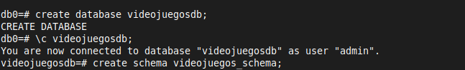
-- Crear la tabla jugador y despues videojuego
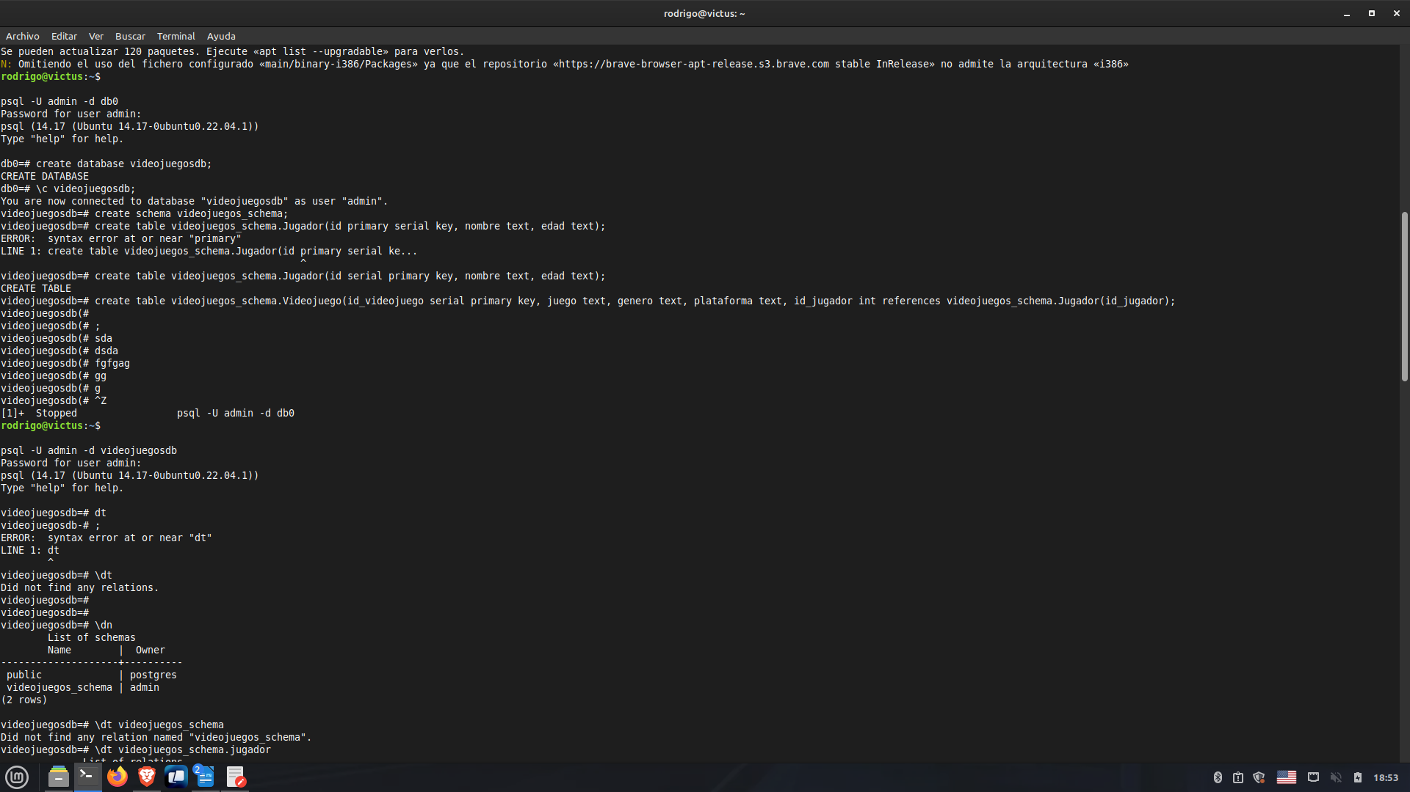
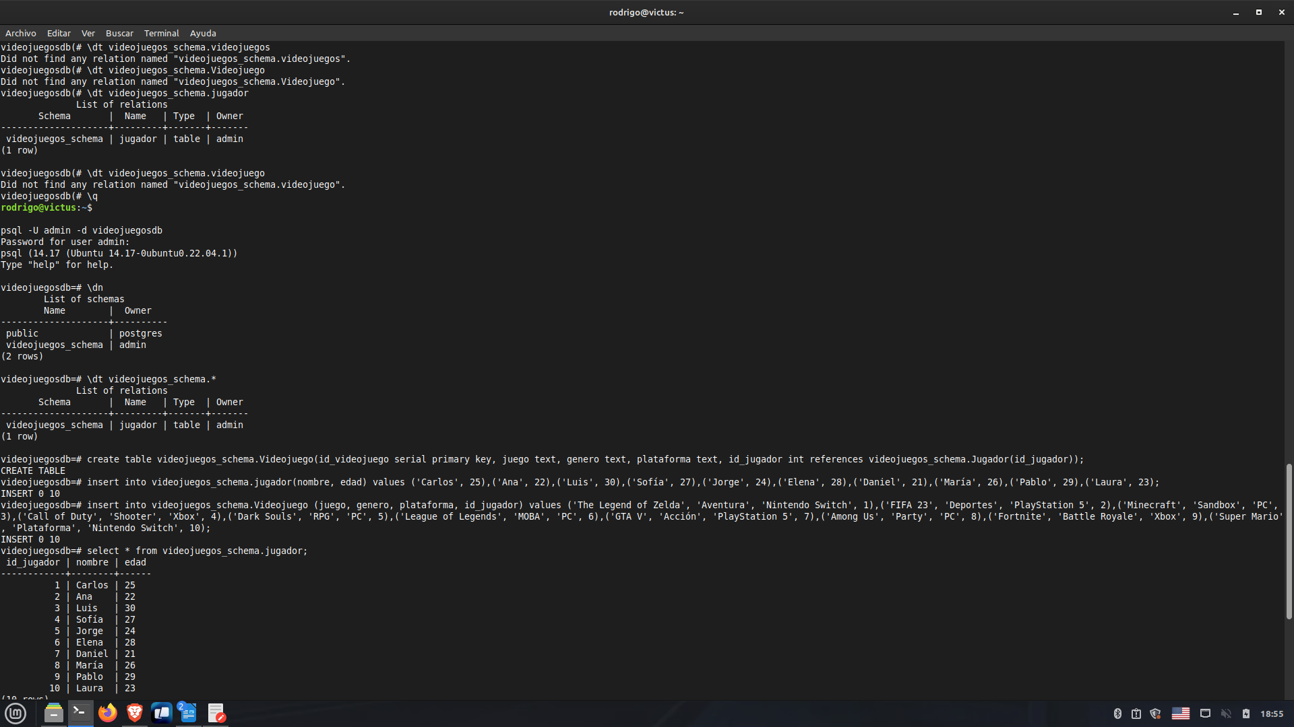

4. Insertar Datos en las Tablas
-- Insertar datos en la tabla Jugador y videojuegos usando la referencia
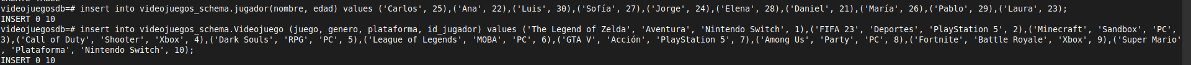

5. Verificación de Datos
Ejecutar los siguientes comandos para verificar los datos insertados:
